Развлечение в средней группе
«Помни правила дорожного движения"
Цель: Совершенствовать представления детей о правилах дорожного движения и дорожных знаках.
Задачи:
Образовательные:
· уточнить представление детей о том, что на проезжей части играть нельзя;
· закрепить знания о значении сигналов светофора;
· уточнить знания о дорожных знаках («Пешеходный переход», «Дети», «Место остановки автобуса», «Пункт первой медицинской помощи», «Движение направо запрещено» и др.).
Развивающие:
· развивать у детей внимание, сосредоточенность, мышление, речь.
Воспитательные:
· воспитывать осознанное выполнение правил дорожного движения;
· способствовать созданию положительного эмоционального настроя.

Материалы: письмо, светофор, три круга по сигналам светофора, две машины с веревочками, обручи и рули по количеству детей, карточки с дорожными знаками, парные карточки с дорожными знаками.
Зал оформлен в виде «Улицы».
Ход развлечения.
Дети входят в зал под музыку и садятся на стульчики.
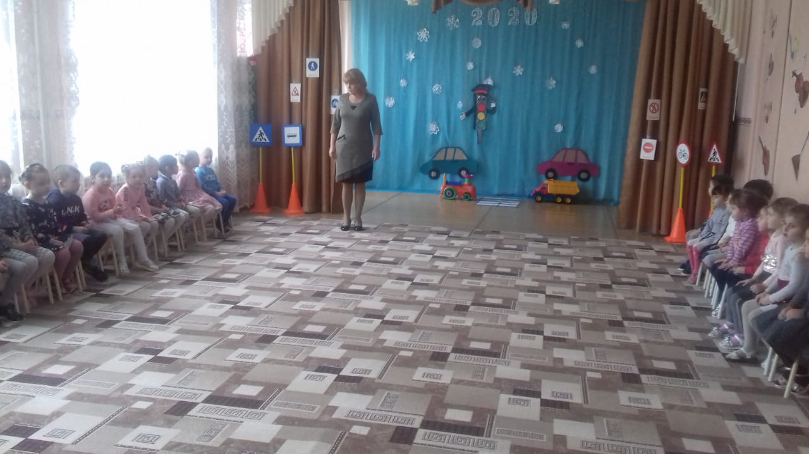
В-ль: Ребята, сегодня к нам в детский сад пришло письмо. (Показываю.) Очень интересно, давайте прочитаем, что там написано. (Вскрываю конверт.)
«Милые ребята, очень прошу вас рассказать мне о правилах дорожного движения. Буду утром. Кот.»
В-ль: Что-то задерживается наш гость. Как бы с ним чего-нибудь не случилось, ведь он не знает правил дорожного движения.
Под музыку входит Кот, ворчит.
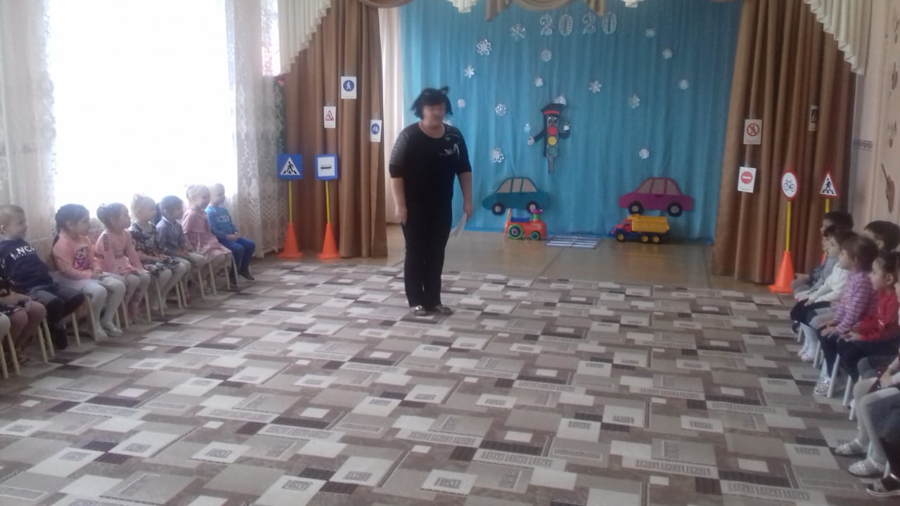
Кот: Чуть не задавили меня. Ведь это же надо. Шел, никого не трогал, а они как выскочат да как понесутся. Ну, эти, как их , такие на колесах, и рычат.
В-ль: Что это, дети?
Дети: Машины.
В-ль: А как ты переходил дорогу?
Кот: Шел, я шел, денежку нашел, наклонился ее поднять, тут меня машина – хвать.
В-ль: Ты что, кот, на дороге остановился? Ребята, разве можно на проезжей части останавливаться? (Нет.)
Кот: Вот теперь знаю, что нельзя!
В: По дороге едут разные машины. Какие?

1.Конкурс «Грузовики»
Материал: рули, две стойки.
Первые участники команд держат в руках руль. После старта участники обегают вокруг своей стойки и передают руль следующему участнику. Побеждает та команда, которая первая выполнила задание.

В-ль: А еще запомни, Кот, что переходить проезжую часть можно только там, где есть светофор или пешеходный переход.
Кот: Светофор, светофор?? Это дерево что ли такое?
В-ль: Нет, Кот, это такой столб с фонариками, а на нем огни разные горят.
Кот: Красиво горят?
В-ль: Да, красиво. Только светофоры не для красоты ставят.
Кот (к детям): А для чего?
В-ль: Вот послушай, ребята тебе расскажут про светофор.

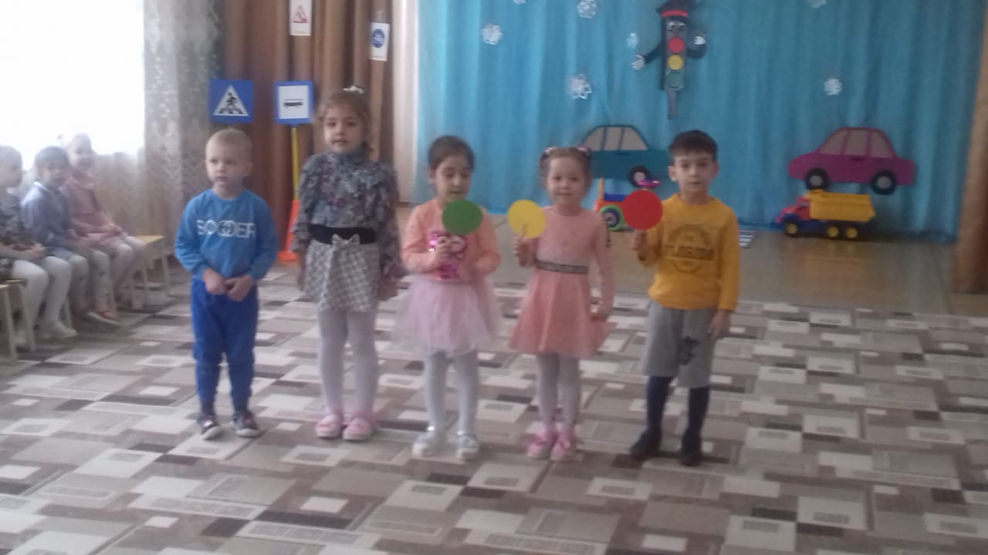

Ребенок:
Вот трёхглазый молодец.
До чего же он хитрец!
Кто откуда ни поедет,
Подмигнёт и тем, и этим.
Знает, как уладить спор,
Разноцветный… (Светофор)

У любого перекрёстка
Нас встречает светофор
И заводит очень просто
С пешеходом разговор.

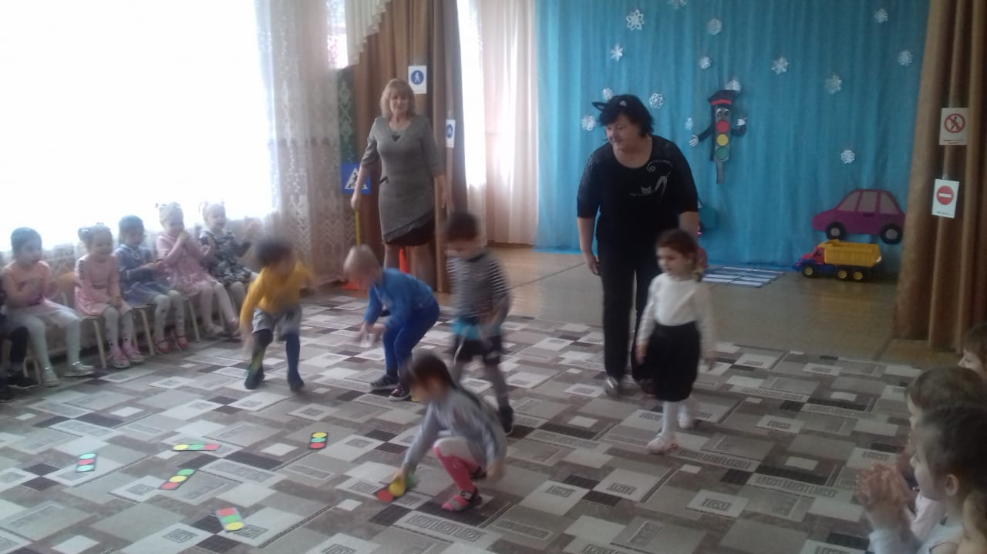

Свет зелёный проходи!
Жёлтый – лучше подожди.
Если свет зажёгся красный,
Значит, двигаться опасно!

Кот: Вот это да! Сразу все не запомнишь.
В-ль: Чтобы легче было запомнить сигналы светофора, мы поиграем сейчас в игру.

Игра «Светофор»
При поднятии зеленого кружка дети маршируют, красного – стоят на месте, желтого – хлопают в ладоши. Запомнил? (Обращается к Коту.)
В-ль: Ребята, а где еще можно переходить проезжую часть?
Дети: По пешеходному переходу, его еще называют «зебра».
Кот: Я знаю, это такая лошадка в полоску! Только причем здесь зебра?
В-ль: Пешеходный переход назвали так, потому что он выглядит в виде нарисованных белых полосок, почто таких же, как у зебры.

Игра «Кто быстрей».
Задание: найти правильный светофор. (на полу разбросаны светофоры, в них перепутаны цвета).

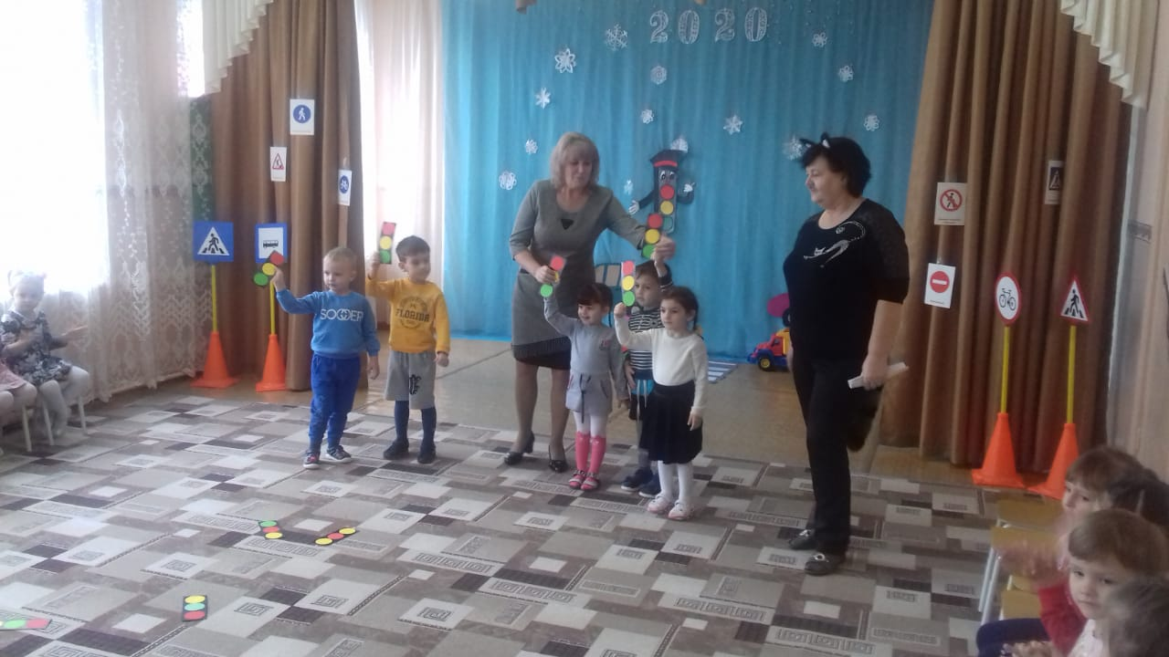

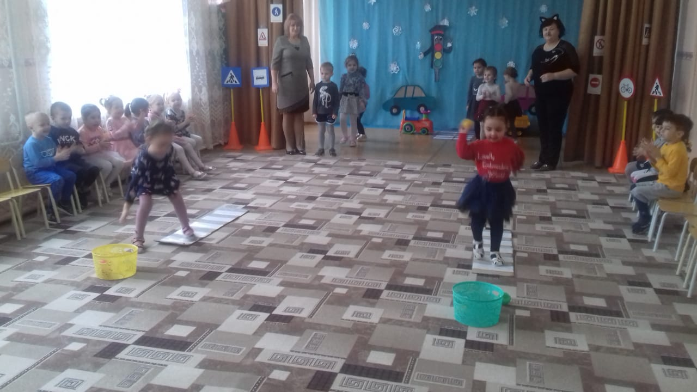
2 Конкурс «Ловкий пешеход»
Материал: одна корзина на команду, мячи по количеству участников в команде.
Первый идёт по пешеходному переходу и с него закидывает мяч в корзину. Идёт на место, следующий пешеход идёт. И так до последнего.
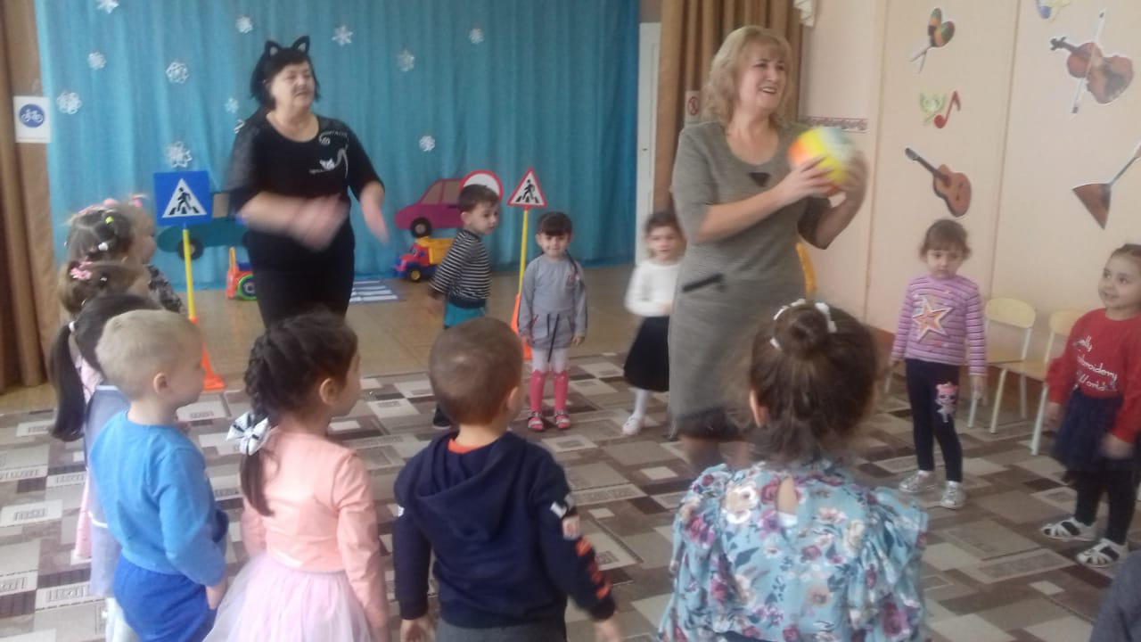

В-ль: А теперь, Кот, ответь, пожалуйста, на такой вопрос: можно ли играть на проезжей части?
Кот: Смотря во что играть. В шашки нельзя, машины все фигуры раскидают. А вот в мячик можно.
В-ль: Ребята, вы согласны с Котом?
Дети: Нет! Тебя может сбить машина, и ты окажешься в больнице.
Кот: Ой, нет! В больницу я не хочу!

Ребенок: Там, где транспорт и дорога,
Знать порядок все должны.
На проезжей части строго
Игры все запрещены!

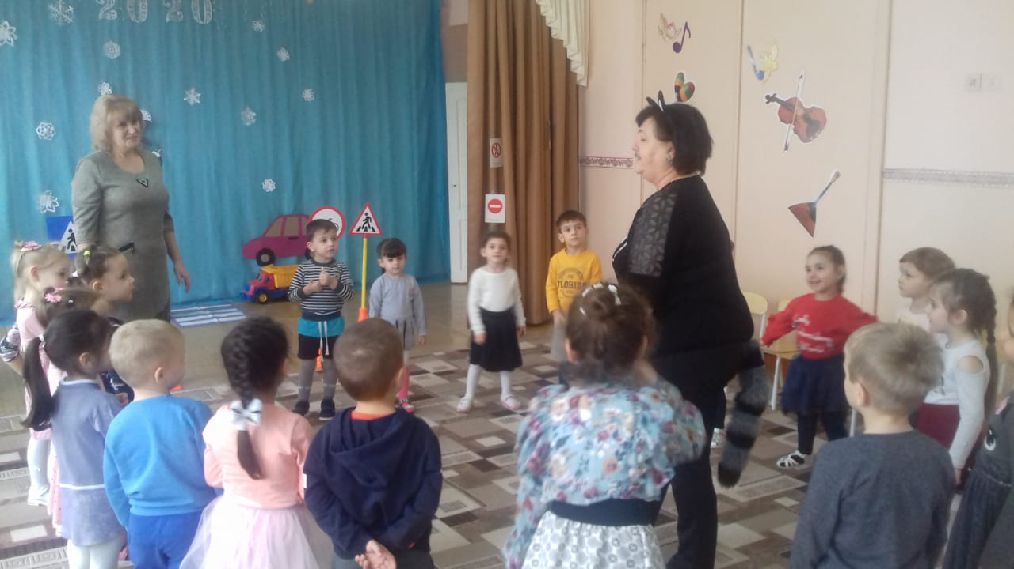
В-ль: Давайте, лучше поиграем с мячом здесь. Кому я бросаю мяч, тот и отвечает.
3 Конкурс «Подумай-отгадай».
1. Сколько колес у легкового автомобиля? (4)
2. Кто ходит по тротуару? (пешеход)
3. Кто управляет автомобилем? (водитель)
4. Какой свет верхний на светофоре? (красный)
5. На какое животное похож пешеходный переход? (зебра)
6. Сколько сигналов у светофора? (три)
7. Где нужно играть, чтоб не подвергаться опасности?

В-ль:. А еще помогают водителям и пешеходам дорожные знаки.
Кот: А что такое дорожный знак?
Ребенок: По обочине дороги,
Как солдатики, стоят.
Все мы с вами выполняем,
Всё, что нам они велят.
В-ль: Знаки – это наши помощники. Они нам указывают, запрещают, предупреждают. А какие бывают знаки, ребята тебе сейчас покажут.
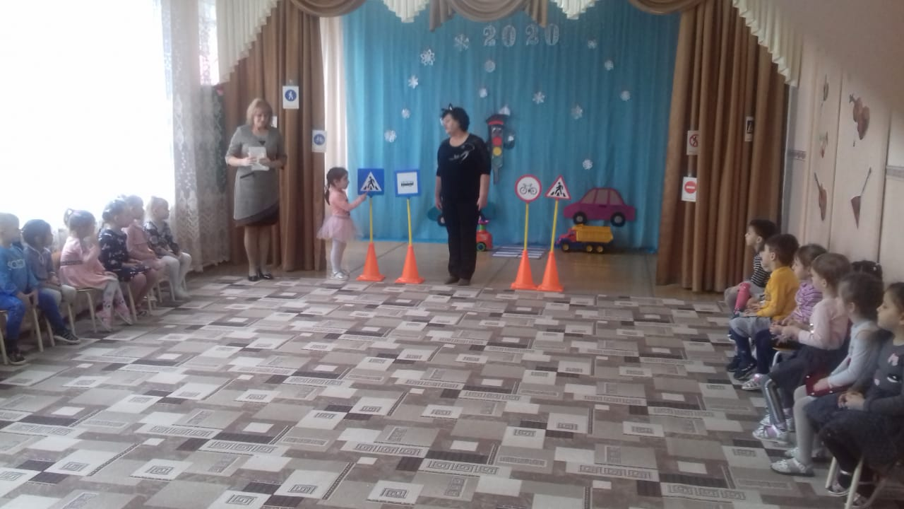
Игра «Назови знак»
Ведущий показывает дорожный знак, а дети называют его.

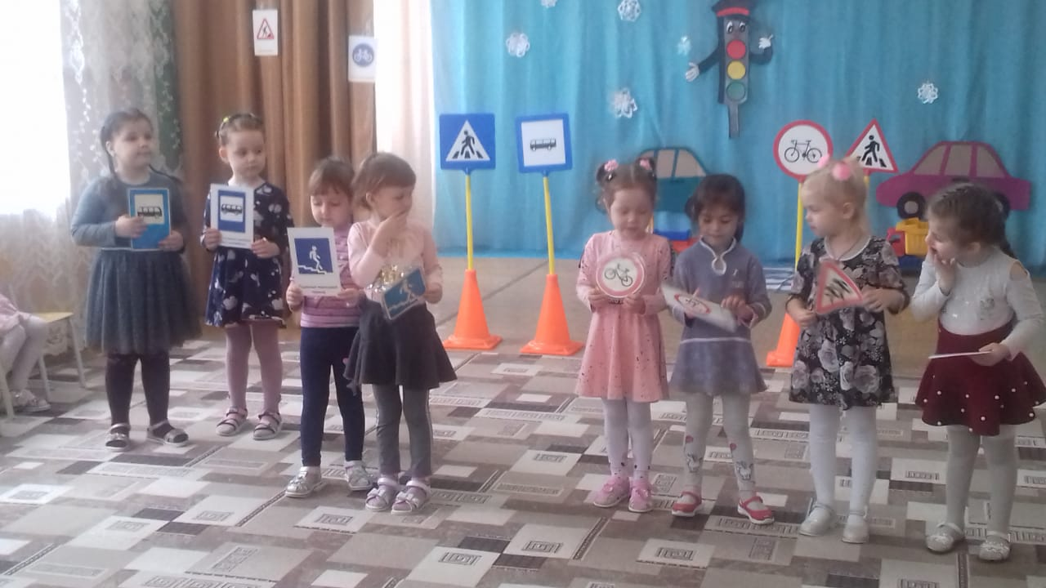
Игра «Найди пару»
Детям раздают изображения дорожных знаков. Под музыку дети выполняют различные движения, а по окончанию музыки отыскивают свою пару – такой же знак.
Все дети: На дорогах знаков много.
Их все дети должны знать.
И все Правила движенья
Должны точно выполнять.

Кот: Ай, да молодцы! Такие ловкие и умненькие ребята. Спасибо! Вы много знаете о правилах дорожного движения и меня научили. Мне с вами интересно, я понял, что плохо не знать правила дорожного движения. Мне пора возвращаться домой, теперь я буду внимателен на дороге и всегда буду соблюдать правила движения. До свидания! (Кот уходит.)

